
ที่ ปส.062 /2562 วันที่ 20 สิงหาคม 2562
ไอแบงก์ ล่องใต้ลุยงาน ไทยแลนด์ สมาร์ท มันนี่
ขนโปรดีโดนใจ ได้แรงอก เอาใจชาวสุราษฎร์

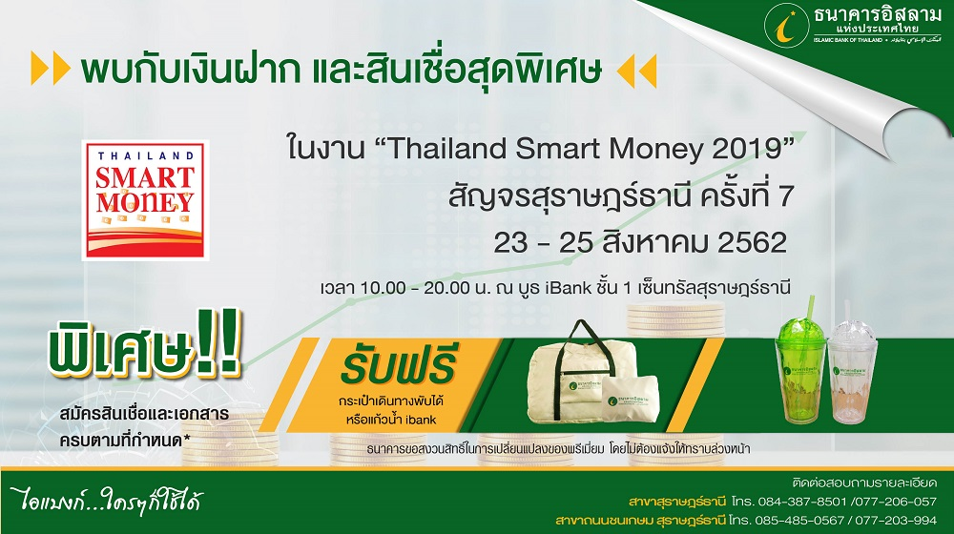

ธนาคารอิสลามแห่งประเทศไทย (ไอแบงก์) ล่องใต้ลุยงาน Thailand Smart Money สุราษฎร์ธานี ขนโปรโมชั่นบริการด้านการเงินอย่างครบเครื่อง ไม่ว่าจะเป็นสินเชื่อที่อยู่อาศัย จะซื้อ จะซ่อม จะสร้าง หรือรีไฟแนนซ์ อัตรากำไรเริ่มต้นที่ 2.25% ต่อปี สินเชื่อเพื่อธุรกิจทุกขนาด เงินฝากประจำพิเศษ ที่มอบอัตราผลตอบแทนที่คาดว่าจะได้รับสูงสุด 1.90% ต่อปี พร้อมด้วยบริการตะกาฟุลทุกประเภทให้เลือก
งาน Thailand Smart Money สุราษฎร์ธานี จะมีขึ้นระหว่างวันที่ 23-25 สิงหาคม 2562 ณ ชั้น 1 เซ็นทรัลพลาซา สุราษฎร์ธานี โดยภายในงาน ไอแบงก์ ได้เตรียมโปรโมชั่นบริการทางการเงินไปให้บริการอย่างครบเครื่อง ไม่ว่าจะเป็นบริการด้านสินเชื่อที่ตอบโจทย์ครบทุกความต้องการเรื่องที่อยู่อาศัย สำหรับผู้ที่ต้องการ ซื้อ ซ่อม สร้าง หรือ รีไฟแนนซ์ที่อยู่อาศัย คิดอัตรากำไรเริ่มต้นที่ 2.25% ต่อปี ให้วงเงินสูงสุด 20 ล้านบาท เลือกผ่อนได้นานสูงสุด 35 ปี พร้อมฟรีค่าประเมิน (เงื่อนไขเป็นไปตามที่ธนาคารกำหนด) นอกจากนี้ยังมีสินเชื่อธุรกิจสำหรับผู้ประกอบการที่ต้องการแหล่งเงินทุนเพื่อเสริมสภาพคล่องและเสริมแกร่งให้ธุรกิจ ด้วยสินเชื่อเพื่อเสริมสร้างธุรกิจรายย่อยมุสลิม ที่ให้วงเงิน 200,000 บาทต่อราย สินเชื่อ iBank Small SMEs สำหรับผู้ประกอบการขนาดย่อม ที่ให้วงเงินสูงสุด 20 ล้านบาทต่อราย และสินเชื่อ Ibank SMEs Back to Ibank ให้วงเงินสูงสุด สูงสุด 200 ล้านบาทต่อราย ยื่นเอกสารขอสินเชื่อภายในงานรับของที่ระลึกจากธนาคารฟรี
ในส่วนของบริการด้านเงินฝาก ไอแบงก์ มีเงินฝากประจำพิเศษ ที่เป็นเงินฝากประจำที่มีระยะเวลาการฝาก 4 เดือน 7 เดือน 13 เดือน และ 18 เดือน มีผลตอบแทนที่คาดว่าจะได้รับ 1.35% ต่อปี 1.55% ต่อปี 1.75% ต่อปี และ 1.90%ต่อปีตามลำดับ เปิดบัญชีขั้นต่ำ 10,000 บาท ฝากได้สูงสุดไม่เกิน 20 ล้านบาทต่อราย อีกทั้งยังมีเงินรับฝากออมทรัพย์ ibank Step ที่มีอัตราผลตอบแทนที่คาดว่าจะได้รับ 1.20% ต่อปี เปิดบัญชีขั้นต่ำ 10,000 บาท ฝากได้สูงสุดไม่จำกัดจำนวน จองสิทธิ์รับของที่ระลึกได้ภายในงาน นอกจากนี้ยังมีบริการประกันตามหลักอิสลามด้วยบริการตะกาฟุลให้เลือกหลายประเภทจากบริษัทพันธมิตรในเครือมาให้บริการภายในงานเช่นกัน
ผู้สนใจสามารถเข้าไปปรึกษาด้านการเงินได้ที่บูธ ไอแบงก์ ชั้น 1 เซ็นทรัลสุราษฎร์ธานี ตั้งแต่เวลา 10.00-20.00 น.

ขอขอบคุณในความอนุเคราะห์เผยแพร่ข่าวสาร

